2012 Information Literacy「資訊素養」課程
理論與實務研討會實施計畫

- 緣起與目的：
嘉大附小站在優質的「圖書館利用教育」基礎上，自2004年起，因著現場教學老師發現孩子使用與思辨資訊、媒體的能力有待重視，邀請嘉義大學林菁教授入校指導，開發校本課程與教材。
由於資訊的面貌多元，舉凡文字、圖表、影片、聲音、網路等來源均屬資訊素養的範圍，故本課程以三個重疊的素養來表示彼此間的關連，內涵包括「圖書館素養」、「圖像媒體素養」和「電腦網路素養」。此外，本課程以實踐為其精神，故再以最外圈的「主題探究學習任務」來引導學生活用上述三項素養，達到培養學生有效的蒐集、評估和使用資訊的目的（見圖一）。
圖像媒體
素養

電腦網路
素養
主題探究學習任務
圖書館
素養

▲圖一 嘉大附小資訊素養課程內涵
素養

主題探究學習任務是以Super3和Big6模式為架構，將上述的資訊素養融入一至六年級的相關課程領域中，達到加深加廣的目的。六年來，嘉大附小「資訊素養教學團隊」累積、研發了校本的縱貫課程，希望將此課程發表分享，並與同樣關心孩子如何學習的教育現場老師，互相切磋琢磨，使課程更趨成熟有效。藉此理論實務研討會，希望達到的目的有：
  - 認識資訊素養課程理論
  - 推廣資訊素養課程
  - 精進資訊素養教學
  - 交流資訊素養教學經驗
期盼關心「資訊素養」教學的現場老師與專家學者，一同來共襄盛舉，也期望此次研討會能收拋磚引玉之效。

- 辦理單位：
- 指導單位：國立嘉義大學
- 辦理單位：國立嘉義大學師資培育中心、國立嘉義大學附設實驗國民小學

- 時間與地點：
- 時間：2012年2月2-3日（週四-週五），共計2日。
- 地點：國立嘉義大學附設實驗國民小學
（嘉義市林森東路46號）【交通路線如附件一】

- 研討會內容：
- 邀請國內「資訊素養」課程研究專家擔任專題講座與研討會主持人。
- 邀請校內外實施「資訊素養」教學與「圖書館利用教育」、「媒體素養」、「網路素養」教學已具成效之教學團隊，進行教學演示或實施現況分享。
- 以分組實作方式，讓與會者實際經驗教學過程，並透過綜合座談方式，充分進行研討、對話。

- 研討會流程：詳如【附件二】

- 預期效益：
（一）「資訊素養」教學理論認識
（二）「資訊素養」教學觀摩與分享
（三）「資訊素養」課程體驗與教學討論

- 參加對象（預計160名）：
- 本校教師40名
- 全國國立附小每校2名（20）
- 嘉義市各國中小每校1-2名（40）
- 各縣市國小教師或「資訊素養」課程研究人員、研究生共60名

- 報名方式與注意事項：
- 請直接於全國教師在職進修資訊網 (http://www.inservice.edu.tw) 線上報名，非教師身分者，請進入嘉大附小首頁「研習報名」。
- 凡參加研習之教師或相關人員核予（公）差假登記，其往返差旅費與住宿費由原服務機關按規定支給。全程參與本次研習之人員核發研習時數14小時。為響應環保政策，研習人員請自備環保杯、餐具。

- 經費預算：略。

拾、獎勵：承辦本活動有功人員，依本校獎勵準則辦理敘獎。

拾壹、本計畫函報嘉義大學師培中心核備後實施，修正時亦同。
【附件一】
交通資訊：（嘉大附小地址：嘉義市林森東路46號 TEL：2788002）
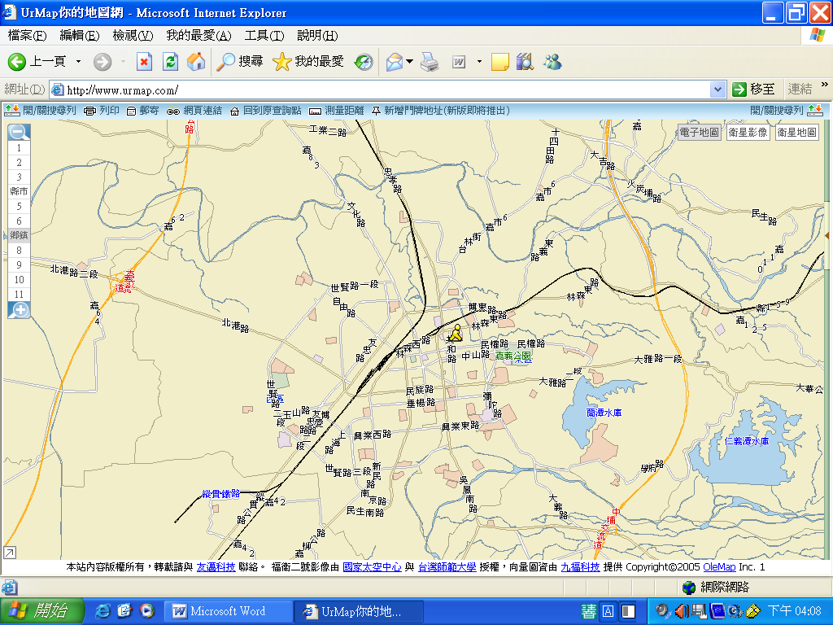
南
二
高
竹
崎
交
流
道
中山高嘉義交流道

- 停車資訊：
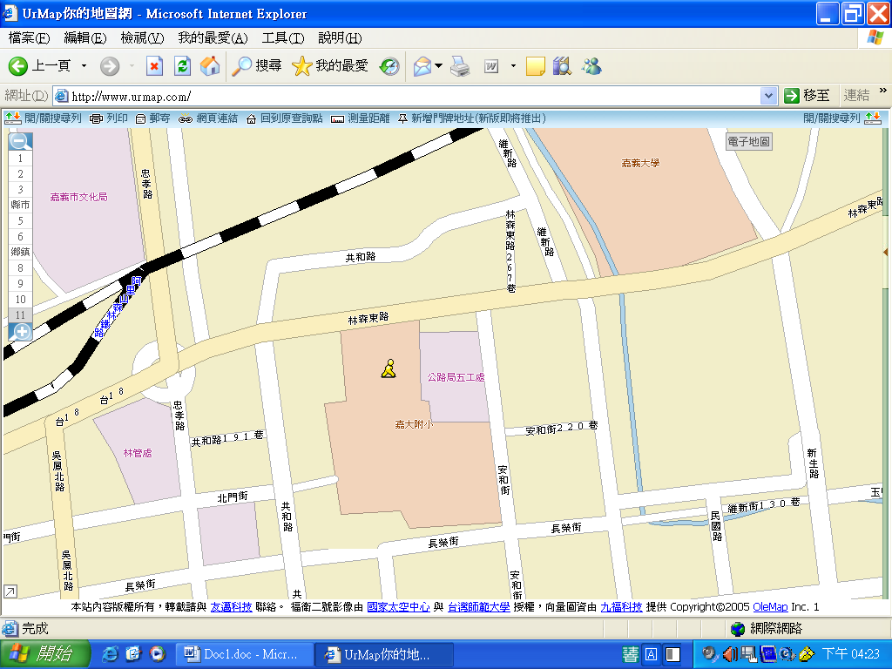
請停車於維新路兩旁
長榮公園
【附件二】
研討會流程（第1天）
2012年2月2日（星期四）
時間 |  | 活動主題/內容 |  | 主講人/主持人 | 地點
9:20-9:40 | 20’ | 報到 |  | 嘉大附小團隊 | 廣賢廳
9:40-10:00 | 20’ | 主辦單位  致歡迎詞 |  | 嘉義大學校長  嘉大師範學院院長  嘉大師培中心主任  嘉大附小張哲彰校長  嘉大附小家長會長 | 廣賢廳
10:00-12:00 | 120’ | 講座1 |  | 林菁教授  （嘉義大學/數位學習設計與管理學系暨研究所） | 廣賢廳
12:00-13:00 | 60’ | 午餐 |  | 嘉大附小團隊 | 三年級  教室區
13:00-14:30 | 90’ | 嘉大附小「資訊素養」課程介紹 |  | 張哲彰校長  嘉大附小教學團隊 | 廣賢廳
14;30-14:40 | 10’ | 休息一下 |  | 嘉大附小團隊 | 廣賢廳走廊
14:40-15:20 | 40’ | 第一階段 | 教學演示  （低年級） | 嘉大附小教學團隊 | 嘉大附小圖書室  電腦教室資訊素養教室
14:40-15:20 | 40’ | 第一階段 | 教學演示  （中年級） | 嘉大附小教學團隊 | 嘉大附小圖書室  電腦教室資訊素養教室
14:40-15:20 | 40’ | 第一階段 | 教學演示  （高年級） | 嘉大附小教學團隊 | 嘉大附小圖書室  電腦教室資訊素養教室
15:20-15:30 | 10’ | 休息一下 |  | 嘉大附小團隊 | 廣賢廳走廊
15:30-16:10 | 40’ | 第二階段 | 教學演示  （低年級） | 嘉大附小教學團隊 | 嘉大附小圖書室  電腦教室資訊素養教室
15:30-16:10 | 40’ | 第二階段 | 教學演示  （中年級） | 嘉大附小教學團隊 | 嘉大附小圖書室  電腦教室資訊素養教室
15:30-16:10 | 40’ | 第二階段 | 教學演示  （高年級） | 嘉大附小教學團隊 | 嘉大附小圖書室  電腦教室資訊素養教室
16:10-16:30 | 20’ | Break Time |  | 嘉大附小團隊 | 廣賢廳走廊
16:30-17:30 | 60’ | 教學回饋會談 |  | 主持人：林菁教授  與談人：張哲彰校長、賴苑玲教授、嘉大附小教學團隊 | 廣賢廳
期待明天見

研討會流程（第2天）
2012年2月3日（星期五）
時間 |  | 活動主題/內容 | 主講人/主持人 | 地點
8:00-8:20 | 20’ | 報到 | 嘉大附小團隊 | 廣賢廳
8:20-10:20 | 120’ | 講座2 | 賴苑玲教授(臺中教育大學社區與社會發展學系) | 廣賢廳
10:20-10:40 | 20’ | Break Time | 嘉大附小團隊 | 廣賢廳走廊
10:40-12:10 | 90’ | 課程體驗  （低年級） | 嘉大附小教學團隊 | 嘉大附小圖書室  電腦教室資訊素養教室
10:40-12:10 | 90’ | 課程體驗  （中年級） | 嘉大附小教學團隊 | 嘉大附小圖書室  電腦教室資訊素養教室
10:40-12:10 | 90’ | 課程體驗  （高年級） | 嘉大附小教學團隊 | 嘉大附小圖書室  電腦教室資訊素養教室
12:10-13:10 | 60’ | 午餐 | 嘉大附小團隊 | 三年級  教室區
13:10-14:10 | 60’ | 實務分享與討論1 | 曾品方小姐（臺北市萬興國小圖書管理員） | 廣賢廳
14:10-15:10 | 60’ | 【實務分享與討論2】-國小中年級運用小筆電進行課程教學成果分享 | 王麗懿老師  （高雄市獅湖國小） | 廣賢廳
15:10-15:30 | 20’ | Break Time | 嘉大附小團隊 | 廣賢廳走廊
15:30-16:30 | 60’ | 綜合座談  暨閉幕式 | 主持人：賴苑玲教授  與談人：張哲彰校長、林菁教授、分享團隊、嘉大附小教學團隊 | 廣賢廳
賦歸˙期待再相會

【附件三】 2012 Information Literacy「資訊素養」課程理論與實務研討會報名表
學校名稱： 縣/市
研習人員報名表
編號 | 姓 名 | 職稱 | 聯絡電話 | e-Mail | 請依需要ˇ勾選 |  |  |  | 請填入低、中、高
 |  |  |  |  | 膳食 |  | 接駁服務 |  | 教學演示 |  | 課程  體驗
 |  |  |  |  | 素食 | 葷食 | 臺鐵 | 高鐵 | 第一階段 | 第二階段 | 課程  體驗
1
2
【報名注意事項】
- 本次研討會實務研討--「教學演示」分兩階段進行，同一年段演示相同單元，請分別填寫低、中或高；「課程體驗」亦同。
- 學校教師可直接於全國教師在職進修資訊網 (http://www.inservice.edu.tw) 線上報名；非教師身分者，請進入嘉大附小首頁「研習報名」專區報名。
- 本校提供臺鐵與高鐵接駁服務，需搭乘接駁車者，請準時到站搭乘。
接駁地點 | 發車時間（來程） | 附小（回程）發車時間 | 聯絡人員
嘉義市火車站後站 | 101年2月2日上午9：20 | 101年2月3日下午4：40
高鐵嘉義站(太保)第2出口 | 101年2月2日上午9：10 | 101年2月3日下午4：40
- 本校無法提供住宿安排，請自行安排住宿（費用由原服務單位支付），研習期間將提供以下2處住宿接駁服務。
離校較近住宿 | 地址 | 電話 | 住宿資訊
兆品酒店 | 嘉義市文化路257號 | (05)2293998 | 雅緻雙人房2小床(每人約1300元)，附贈隔日早餐
皇爵大飯店 | 嘉義市新榮路234號 | (05)2233411 | 精緻雙人房2小床(每人約1100元)，附贈隔日早餐

